**Уважаемые граждане!**

**Информируем о недопустимости сокрытия случаев заболевания и (или) падежа животных, а также недопустимости несанкционированного перемещения животных.**

[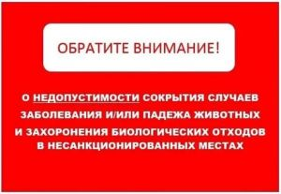](https://курба.рф/tinybrowser/fulls/images/news/2025/1/image001.jpg)Помните, что трупы животных являются источником биологической опасности и могут распространять инфекции. Только ветеринарный специалист по результатам осмотра может квалифицированно определить причину падежа и разъяснить порядок утилизации биологических отходов.

О всех случаях заболевания животных, падежа, местах несанкционированного захоронения биологических отходов, торговле в неустановленных местах живыми животными, продуктами животноводства и кормами, в том числе без документов, немедленно сообщайте в учреждения государственной ветеринарной службы.

Напоминаем, что Кодексом РФ об административных правонарушениях предусмотрена административная ответственность за:

- сокрытие сведений о внезапном падеже или об одновременных массовых заболеваниях животных (ст. 10.7).

- нарушение ветеринарно-санитарных правил перевозки, перегона или убоя животных либо правил заготовки, переработки, хранения или реализации продуктов животноводства (ст. 10.8).